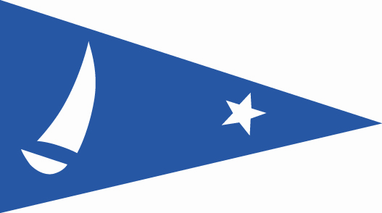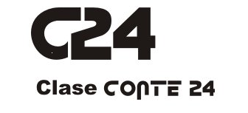

“VELA DORADA - PLATEADA – BRONCE” 2016
Pl | Sail | Boat | Sailor | From | 1 | 2 | T
1 | 5488 | EUFORIA | SEBASTIAN TOURON | CVB | 1 | 1 | 2
2 | 5344 | CONDOR | ADRIAN CRISCIONE | CVSI | 2 | 3 | 5
3 | 5603 | AQUILES | ESTEBAN MENENDEZ | CVB | 4 | 2 | 6
4 | 5669 | SALMON | MARTIN URTUBEY | CNAZ | 3 | 5 | 8
5 | 5519 | MARIA DOLORES | PATRICIO COZAR | CNAs | 5 | 4 | 9
6 | 5035 | ALAMBIQUE VELOZ | JOSE TRAVERSO | CUBA | 6 | 6 | 12
7 | 5658 | PURO ROCK | LUIS PABLO LINIETSKY | YCO | 8\DNF | 7 | 15

